** وزارة التعليم العالي والبحث العلمي**

**جامعة بغداد / كلية التربية البدنية وعلوم الرياضة للبنات**

**الدراسات العليا / الدكتوراه**

**الذكاء الاصطناعي في الطب الرياضي**

اعداد

**أ.د سعاد عبد الحسين**

كجزء من متطلبات نيل درجة الدكتوراه في فلسفة التربية البدنية وعلوم الرياضة

**1446 هـ 2025 م**

**المحتويات:**

1. **تعريف الذكاء الاصطناعي**
2. **تعريف للذكاء الاصطناعي في الطب الرياضي**

**٣. بعض أهم أدوات وتقنيات الذكاء الاصطناعي في الرياضة**

**٤.أنواع الذكاء الاصطناعي في الطب الرياضي**

**٥. حالات يعالجها الذكاء الاصطناعي في الطب الرياضي**

**٦. حالات لا يُعالجها الذكاء الاصطناعي في الطب الرياضي**

**٧. طرق الذكاء الاصطناعي في الطب الرياضي**

**٨. بعض التطبيقات العملية للذكاء الاصطناعي في الطب الرياضي**

**٩.جوانب أخرى للذكاء الاصطناعي في الطب الرياضي**

**١٠. أهم استخدامات الذكاء الاصطناعي في الرعاية الصحية**

**١١. بعض المواضيع المتعلقة بالذكاء الاصطناعي في الطب الرياضي التي يمكن استكشافها**

**١٢. تتعدد تطبيقات الذكاء الاصطناعي في الطب الرياضي**

**١٣.توظيف الذكاء الاصطناعي في الطب الرياضي**

**مقدمة عن المخدرات والإدمان وتأثيرها على الإنسان**

يشهد الذكاء الاصطناعي نموًا هائلاً خلال العقد الماضي، مع التطور الأحدث للتطبيقات السريرية في مجال الرعاية الصحية. تتيح قدرة الذكاء الاصطناعي على تجميع كميات هائلة من البيانات المعقدة تلقائيا لمقدمي الرعاية الصحية الوصول إلى مقاييس لم تكن متاحة سابقا، وبالتالي تحسين رعاية المرضى وتخصيصها. تشمل هذه الابتكارات أدوات تشخيصية مدعومة بالذكاء الاصطناعي، ونماذج تنبؤ لكل مسار علاجي، وأدوات متنوعة لتحسين سير العمل. لا يزال توسيع نطاق الذكاء الاصطناعي ليشمل الطب الرياضي في مراحله الأولى، ولكن العديد من الخوارزميات والأجهزة والمبادرات البحثية المعتمدة على الذكاء الاصطناعي قد تعمقت في التنبؤ بإصابات الرياضيين والوقاية منها، والمساعدة في تقييم الإصابات، وتحسين خطط التعافي، ومراقبة تقدم إعادة التأهيل، والتنبؤ بالعودة إلى اللعب.

**تعريف الذكاء الاصطناعي:**  
الذكاء الاصطناعي (AI) هو فرع من علوم الحاسوب يُعنى بتصميم أنظمة وبرامج قادرة على محاكاة القدرات الذهنية البشرية، مثل التعلم، الاستنتاج، الفهم، واتخاذ القرار. يهدف الذكاء الاصطناعي إلى تمكين الآلات من أداء مهام تتطلب عادة ذكاءً بشريًا، كالتعرف على الصوت أو الصور، تحليل البيانات، والتفاعل بلغة طبيعية.

**تعريف للذكاء الاصطناعي في الطب الرياضي:**  
الذكاء الاصطناعي في الطب الرياضي هو فرع من التكنولوجيا الطبية يستخدم الخوارزميات الذكية لتحليل البيانات الحيوية والميكانيكية الحيوية للرياضيين بهدف دعم القرارات الطبية، مثل الكشف المبكر عن الإصابات، وتحسين طرق العلاج والتأهيل، وتطوير خطط تدريبية مخصصة بناءً على تحليل الأداء والجهد البدني.

شهدت الرياضة في السنوات الأخيرة تحولًا كبيرًا بفضل تطور تقنيات الذكاء الاصطناعي. أصبحت الأدوات والتقنيات الذكية جزءًا اساسيا في تدريب اللاعبين وتحسين أدائهم، حيث توفر هذه الابتكارات تحليلات دقيقة ومعلومات فورية تساعد المدربين على اتخاذ قرارات استراتيجية وهنا    **بعض أهم أدوات وتقنيات الذكاء الاصطناعي في الرياضة:**

**التكنولوجيا القابلة للارتداء**  
تشمل الأجهزة القابلة للارتداء الساعات الذكية وأجهزة تتبع اللياقة التي تراقب مقاييس مثل معدل ضربات القلب، المسافة المقطوعة، والسعرات الحرارية المحروقة. توفر هذه البيانات ملاحظات في الوقت الفعلي تساعد الرياضيين والمدربين على تعديل خطط التدريب ومتابعة الأداء.

**أنظمة التقاط الحركة**  
تعمل أنظمة تكنولوجيا الأداء الرياضي باستخدام كاميرات وأجهزة استشعار عالية الدقة لتحليل تحركات الرياضيين بدقة. تساعد هذه التقنية في تحسين الميكانيكا الحيوية وتحديد أي قصور في الأداء، مما يسهم في تقليل مخاطر الإصابة وتحسين كفاءة الحركة، وهذا يعزز من دور الذكاء الاصطناعي في التدريب لتحسين الأداء الشخصي للرياضيين.

**لوحات القوة**  
تستخدم لوحات القوة لقياس ردود الفعل الأرضية التي يولدها الرياضي أثناء الجري أو القفز. توفر هذه البيانات معلومات حول توازن واستقرار الرياضي، وتستخدم لتوجيه خطط التدريب وتحسين الأداء.

**التدريب باستخدام الواقع الافتراضي**  
يتم إدخال الرياضيين في بيئات محاكاة باستخدام التدريب بالواقع الافتراضي، حيث يمكنهم ممارسة استراتيجيات معينة وتحسين ردود أفعالهم في مواقف متنوعة. هذه التقنية مفيدة خصوصًا في الألعاب التي تتطلب قرارات سريعة مثل كرة القدم وكرة السلة.

**التحليل الرياضي الذكي**  
تستخدم [أدوات الذكاء الاصطناعي](https://3arabi.ai/12-%d9%85%d9%86-%d8%a3%d8%b4%d9%87%d8%b1-%d8%a3%d8%af%d9%88%d8%a7%d8%aa-%d9%88%d9%85%d9%88%d8%a7%d9%82%d8%b9-%d8%a7%d9%84%d8%b0%d9%83%d8%a7%d8%a1-%d8%a7%d9%84%d8%a7%d8%b5%d8%b7%d9%86%d8%a7%d8%b9%d9%8a/) للمدربين لتقديم رؤى تحليلية مدفوعة بالبيانات. يقوم الذكاء الاصطناعي في الرياضة بتحليل المعلومات المجمعة من الأجهزة القابلة للارتداء وأجهزة الاستشعار لتقديم توصيات تتعلق بالوقاية من الإصابات وتخصيص برامج تدريبية موجهة للاحتياجات الفردية.    
**نماذج بيانات الرياضة**

**أنواع الذكاء الاصطناعي في الطب الرياضي:**  
**الذكاء الاصطناعي الضيق (Narrow AI):**  
يُستخدم لتنفيذ مهام محددة بدقة، مثل تحليل صور الأشعة أو تقييم حركة اللاعب، دون القدرة على القيام بمهام أخرى خارج هذا المجال.  
**تعلم الآلة (Machine Learning):**  
يعتمد على تحليل كميات كبيرة من البيانات للتعرّف على الأنماط، مثل توقع الإصابات أو متابعة تقدم الرياضي في التأهيل.  
**التعلم العميق (Deep Learning):**  
نوع متطور من تعلم الآلة، يُستخدم لتحليل الصور الطبية (مثل MRI) وتشخيص الإصابات المعقدة باستخدام الشبكات العصبية.  
**الرؤية الحاسوبية (Computer Vision):**  
تستخدم لفهم وتحليل الصور والفيديوهات لحركات الرياضيين، مما يساعد في تحسين الأداء أو الكشف عن الإصابات الحركية.  
**الذكاء الاصطناعي التفاعلي (Conversational AI):**  
مثل روبوتات الدردشة (Chatbots) التي تقدم نصائح طبية أو خطط تمرين شخصية للرياضيين أو المرضى أثناء التأهيل.  
**الأنظمة الخبيرة (Expert Systems):**  
أنظمة تعتمد على قواعد محددة لتقديم توصيات علاجية أو تشخيصية مبنية على معرفة الخبراء في المجال

الذكاء الاصطناعي (AI) أصبح له دور كبير في الطب الرياضي، حيث يُستخدم في تشخيص الإصابات، تتبع الأداء، الوقاية من الإصابات، والتأهيل. إليك بعض الحالات التي يُعالجها الذكاء الاصطناعي في الطب الرياضي، مع مرجع بطريقة هارفارد:

**حالات يعالجها الذكاء الاصطناعي في الطب الرياضي:**

**تشخيص الإصابات الرياضية**:  
يُستخدم الذكاء الاصطناعي لتحليل الصور الطبية مثل الرنين المغناطيسي (MRI) لتشخيص إصابات الأربطة، وتمزق العضلات، ومشاكل الغضاريف بدقة عالية.  
**الوقاية من الإصابات**:  
من خلال تحليل بيانات الحركة باستخدام مستشعرات وأجهزة تتبع، يمكن للذكاء الاصطناعي التنبؤ بالإصابات المحتملة واقتراح تغييرات في التدريب.  
**تحسين الأداء الرياضي**:  
تحليل البيانات الحيوية والأداء البدني للرياضيين لمساعدتهم في تحسين أساليب اللعب أو التمرين.  
**إعادة التأهيل بعد الإصابة**:  
استخدام الذكاء الاصطناعي لتخصيص برامج إعادة التأهيل وتتبع التقدم اليومي للمصابين.  
**المراقبة الذكية أثناء التدريب**:  
مراقبة المؤشرات الحيوية في الوقت الفعلي (مثل معدل ضربات القلب، وتوازن الجسم) لتحسين جودة التدريب وتفادي الإجهاد الزائد.

رغم التقدم الكبير في استخدام الذكاء الاصطناعي في الطب الرياضي، لا يزال هناك **حالات لا يمكن للذكاء الاصطناعي التعامل معها بشكل فعال أو مستقل** :

**حالات لا يُعالجها الذكاء الاصطناعي في الطب الرياضي:**

**العوامل النفسية والعاطفية للرياضيين:**  
الذكاء الاصطناعي لا يمكنه حتى الآن تحليل أو التعامل بدقة مع الجوانب النفسية مثل القلق، الاكتئاب، أو الضغط الذهني أثناء المنافسات.  
**اتخاذ قرارات علاجية معقدة تعتمد على السياق الإنساني:**  
مثل المفاضلة بين إجراء جراحة أو استخدام علاج تحفظي، والتي تتطلب إدراكًا لطبيعة المريض وظروفه الشخصية والمهنية.  
**العلاقة الإنسانية بين الطبيب والمريض:**  
الذكاء الاصطناعي لا يستطيع استبدال التواصل الإنساني المباشر الذي يساعد في بناء الثقة وتحفيز الرياضي أثناء التعافي.  
**تشخيص الإصابات النادرة أو غير النمطية:**  
إذا لم تكن الإصابة ممثلة جيدًا في بيانات التدريب، فإن النظام الذكي قد يخطئ في التشخيص أو يفشل في التعرف عليها.  
**التفاعل مع الحالات الطارئة أو المعقدة بسرعة بشرية:**  
في الإصابات الطارئة داخل الملعب، الذكاء الاصطناعي لا يستطيع اتخاذ قرارات فورية بنفس الكفاءة والسرعة التي يتدخل بها الفريق الطبي.

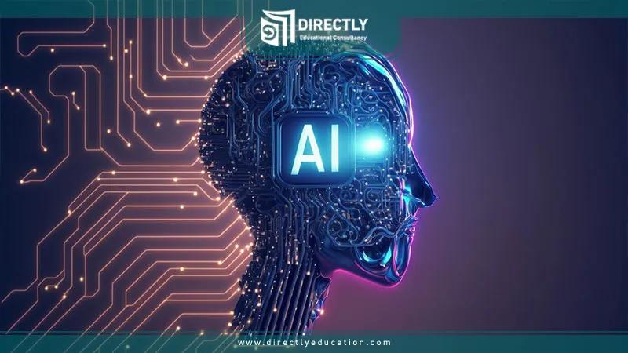

**طرق الذكاء الاصطناعي في الطب الرياضي:**  
**تحليل البيانات الحيوية (Bio-data Analytics):**

يستخدم الذكاء الاصطناعي خوارزميات تعلم الآلة لتحليل البيانات الحيوية من المستشعرات والأجهزة القابلة للارتداء لتقييم الأداء البدني والتنبؤ بالإصابات.  
**الرؤية الحاسوبية (Computer Vision):**  
تُستخدم لتتبع وتحليل حركات الرياضيين باستخدام الفيديو، ما يساعد في تحسين تقنيات اللعب والكشف عن الحركات الخاطئة.  
**التعلم العميق (Deep Learning):**  
لتحليل صور الأشعة مثل الرنين المغناطيسي والتصوير المقطعي، بهدف تشخيص إصابات الأربطة والغضاريف.  
**الروبوتات الذكية وإعادة التأهيل:**  
روبوتات مزوّدة بالذكاء الاصطناعي تُستخدم في برامج إعادة التأهيل لتتبع حركة المريض وتقديم تدريبات دقيقة.  
**التحليل التنبؤي (Predictive Analytics):**  
توقع إصابات مستقبلية بناءً على أنماط الأداء السابقة والتاريخ الطبي، مما يساعد في الوقاية منها.  
**أنظمة دعم اتخاذ القرار الطبي (CDSS):**  
تُساعد الأطباء والمدربين على اتخاذ قرارات سريرية بناءً على تحليلات الذكاء الاصطناعي.

**بعض التطبيقات العملية للذكاء الاصطناعي في الطب الرياضي**:

1. _تشخيص الأمراض  
في العديد من الحالات يستغرق تشخيص المرض فترات طويلة أو سنوات، وهي عملية شاقة وتستهلك وقتًا طويلًا، وقد تكون سببًا في صعوبة إنقاذ حياة المريض، كما أنها عملية تضع الاطباء تحت الضغط.  
  
في المقابل ساعد الذكاء الاصطناعي والتعلم الآلي على تحقيق تقدم كبير في التشخيص، إذ أصبحت العملية أكثر سهولة وأقل تكلفة.  
  
ومن طرق التشخيص التي طورها الذكاء الاصطناعي: التصوير المقطعي المحوسب، والتصوير بالرنين المغناطيسي، والتصوير بالأشعة السينية، والجينوميات والبروتيوميات (Genomics and Proteomics).

**أما بالنسبة للتقدمات التي أحرزتها هذه الطرق التشخيصية فهي كالآتي:**  
دور الأشعة المقطعية في الكشف عن سرطان الرئة والسكتة الدماغية.  
دور مخطط كهربية القلب والتصوير بالرنين المغناطيسي للقلب في تقييم مخاطر الموت القلبي المفاجئ أو مخاطر أمراض القلب الأخرى.  
دور التصوير بالأشعة في تصنيف الأمراض الجلدية.  
دور تصوير العينين في تحديد مؤشرات اعتلال الشبكية السكري.  
تحسين قدرة الطبيب على كتابة ملفات وبيانات المرضى.

_تطوير الأدوية  
من المعروف أن عملية اكتشاف وتطوير الأدوية عملية طويلة وتتطلب الكثير من الوقت، كما أنها مكلفة، إلا أن تطبيق الذكاء الاصطناعي في الطب ساعد على جعلها أكثر كفاءة، ذلك من خلال الآتي:  
  
تحديد الجزء من الجسم الذي يعتبر الهدف في العلاج، أو تحديد أصل المرض البيولوجي.   
تحديد الأدوية المرشحة للعلاج من خلال تتبع أثر المركبات على الجزء المستهدف من العلاج، ثم اختيار الدواء المناسب.  
تسريع عملية التجارب السريرية، إذ تساعد في اختيار مرشحين مناسبين لإجراء الدراسات، وتحسين عملية مراقبة التأثير الدوائي، وبالتالي تطوير الدواء.  
تحديد المؤشرات الحيوية خلال عملية تشخيص المرض وتجريب الدواء

3. تحسين خطة العلاج  
من الجدير ذكره أن استجابات المرضى للأدوية والخطط العلاجية مختلفة بناءً على العديد من العوامل.  
  
وما أحدثه الذكاء الاصطناعي في هذا المجال أنه ساعد على تحديد الخطة العلاجية للمريض بناءً على تحديد الخصائص التي تجعل المريض أكثر استجابة لعلاج معين، مما يساعد على وضع خطط علاجية خاصة بالمرضى وتحسين الكفاءة العلاجية.  
  
4. تعديلات الجينات  
تعد عمليات تعديلات الجينات عملية صعبة ومكلفة، لكن ساعد الذكاء الاصطناعي على تحسين عملية تحرير الجينات وتعديلها مع ضمان التعرض لأقل آثار جانبية.

**جوانب أخرى للذكاء الاصطناعي في الطب الرياضي:**  
**تحليل التغذية الشخصية (Personalized Nutrition):**  
الذكاء الاصطناعي يمكنه تحليل النظام الغذائي للرياضيين بناءً على بياناتهم الحيوية والوراثية، وتقديم خطط تغذية مخصصة تدعم الأداء والتعافي.  
**إدارة الحمل التدريبي (Training Load Management):**  
من خلال تحليل الحمل البدني اليومي أو الأسبوعي، يمكن للنظام الذكي تقليل خطر الإجهاد المزمن أو الإصابات الناتجة عن التمرين الزائد.  
**رصد العودة الآمنة للرياضة (Return-to-Play Monitoring):**  
يتابع الذكاء الاصطناعي مؤشرات الاستشفاء ومدى استعادة الكفاءة الحركية لتحديد الوقت الأمثل لعودة الرياضي بعد الإصابة.  
**المساعدة في اتخاذ القرارات الطبية الجماعية:**  
في الفرق الرياضية المحترفة، تُستخدم أنظمة AI لتجميع وتحليل بيانات اللاعبين وتقديم تقارير متكاملة للطبيب والمدرب لتحسين اتخاذ القرار.  
**اكتشاف الاتجاهات الوبائية في الإصابات:**  
تحليل البيانات الكبيرة من فرق ودوريات مختلفة للكشف عن أنماط انتشار الإصابات أو تأثيرات التغيرات المناخية على الأداء.

**أهم استخدامات الذكاء الاصطناعي في الرعاية الصحية**  
**1. العمليات الجراحية**

وهي عمليات يتم استخدامها حيث يكون الطبيب هو الوصل بين المريض والمريض الذي يجري الجراحة. تقوم تلك الروبوتات بأدق التفاصيل الجراحية، وهذا ما يغيب التورمات الكبيرة في الجسم لمعرفة بعض المناطق. فالآن وباستخدام الروبوت في تشرين الأول/أكتوبر، بأشعة الشمس الواسعة، يمكن للروبوت أن يساعد الأطباء في تجاوز المهام على أكمل وجه. بالرغم من أن تلك الروبوتات بدأت كمجرد آلة، ولم تقرر أو تتخذ القرار، بمعنى أنها لا تعتمد على الذكاء الاصطناعي، إلا أنها الآن تقرر أن تفعل ذلك. فبدلًا من أن تكون مجرد أداة يتحكم فيها الطبيب لإنجاز مهامه فقط، يمكننا أن نقوم بربط كل تلك الروبوتات المستخدمة في عملية جراحية حول العالم باستخدام تطبيق برمجي واحد، ومع ربط تلك البيانات المجمعة – التخزين السحابي - ونؤكد أن نرى تلك الروبوتات تتخذ مسارًا، في تحسين بعض القارات للطبيب أثناء عملية التشغيل، مثل المكان المناسب للفتح وغير ذلك.  
وهذا لا يتوقف على العملية فقط. بل إن تلك الروبوتات، والتي يمكننا أن نستفيد منها من البيانات، والتقنيات – مساعدة الحوسبة السحابية والذكاء الاصطناعي – أن نصمم برامج محاكاة للعمليات الجراحية غاية في الدقة من خلال تخزين عدة أجزاء من الحالات السابقة بما في ذلك العديد من المهام المهمة للجراحة أثناء العمليات الجراحية

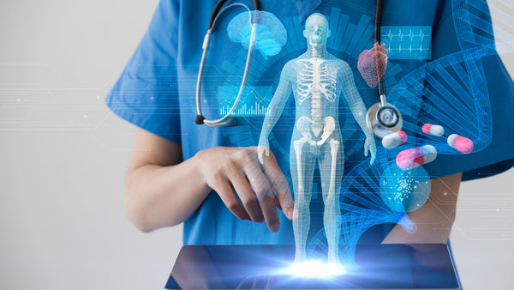

**أخطاء استخدام الأخطاء الجرعة**تطبيقات الذكاء الاصطناعي في قطاع الرعاية الصحية هو استخدام مراقبة الدواء من قبل المرضى الرئيسيين، بل القوية، والأساسية لذلك السبب. عادة ما تكون أخطاء الأخطاء الكارثية، سواء عدم الانتظام في العملية، أو اضطراب خطأ الدواء آخر الأمر، أو أن يقوم الطبيب بتعيين دواء غير صحيح. وكل ذلك يؤدي إلى أضرار جسيمة في النظام المناعي في جسدنا. ولم تتطلع على البحث عن اختيار هذا التطبيق لتتكامل 17 مليار دولار حتى عام 2026. اخترنا الذكاء الاصطناعي هنا مساعدة بداية من الدواء المناسب للمريض، حتى ضمان المريض للدواء الصحيح في المعرفة.

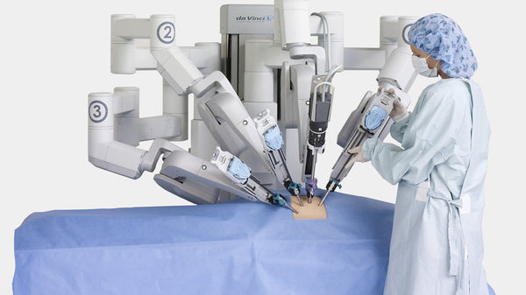

بعض المواضيع المتعلقة بالذكاء الاصطناعي في الطب الرياضي التي يمكن استكشافها:

**تحليل البيانات البيو مترية باستخدام الذكاء الاصطناعي**  
كيفية استخدام تقنيات الذكاء الاصطناعي لتحليل البيانات البيو مترية للرياضيين (مثل معدل ضربات القلب، الحركة، القوة العضلية) لتحسين الأداء الرياضي والتنبؤ بالإصابات.  
**تشخيص الإصابات باستخدام الذكاء الاصطناعي**  
استخدام الذكاء الاصطناعي في تحليل الصور الطبية (مثل الأشعة السينية، الرنين المغناطيسي) لتشخيص الإصابات الرياضية بدقة أعلى، وتقديم علاجات مخصصة.  
**تطوير برامج تأهيل مخصصة للرياضيين**  
كيف يمكن للذكاء الاصطناعي أن يساعد في تصميم خطط تأهيل رياضيين استنادًا إلى بيانات الأداء والإصابة، وتحسين سرعة التعافي والوقاية من الإصابات المستقبلية.  
**التنبؤ بالإصابات الرياضية باستخدام الذكاء الاصطناعي**  
دراسة كيفية استخدام الذكاء الاصطناعي لتحليل الأنماط الرياضية والسلوكية للرياضيين لتوقع الإصابات قبل حدوثها، وبالتالي اتخاذ إجراءات وقائية.  
**تحسين الأداء الرياضي باستخدام الذكاء الاصطناعي**  
استخدام الذكاء الاصطناعي لتحليل أداء الرياضيين وتحسين تقنيات التدريب من خلال التوصيات المستندة إلى البيانات الدقيقة والتنبؤات الذكية.  
**مراقبة الصحة العامة للرياضيين باستخدام الذكاء الاصطناعي**  
كيف يمكن للذكاء الاصطناعي أن يساعد في تتبع الحالة الصحية العامة للرياضيين (مثل مستويات الإجهاد، النوم، التغذية) وتحسين أساليب الوقاية والعلاج.  
**الذكاء الاصطناعي في التحليل الحركي الرياضي**  
دراسة استخدام الذكاء الاصطناعي في تحليل الحركات الرياضية والتقنيات، مثل كيفية تحسين أسلوب الجري أو السباحة من خلال التعرف على الأنماط الحركية وتحليلها.  
**الروبوتات الذكية في الطب الرياضي**  
استكشاف دور الروبوتات الذكية التي تعتمد على الذكاء الاصطناعي في العمليات الجراحية الرياضية أو في التدخلات العلاجية، مثل إصلاح الأربطة أو الأطراف الصناعية.  
**الذكاء الاصطناعي في تحسين التغذية الرياضية**  
كيف يمكن للذكاء الاصطناعي تحليل احتياجات الرياضيين من الغذاء والمكملات الغذائية بناءً على بيانات النشاط البدني، الأداء البدني، والمعلومات الصحية الأخرى.  
**التحديات الأخلاقية في تطبيقات الذكاء الاصطناعي في الطب الرياضي**  
دراسة التحديات الأخلاقية التي قد تطرأ عند تطبيق الذكاء الاصطناعي في الرياضة، مثل حماية الخصوصية والحقوق الشخصية للرياضيين، أو الاعتماد الزائد على التكنولوجيا في اتخاذ القرارات الطبية.

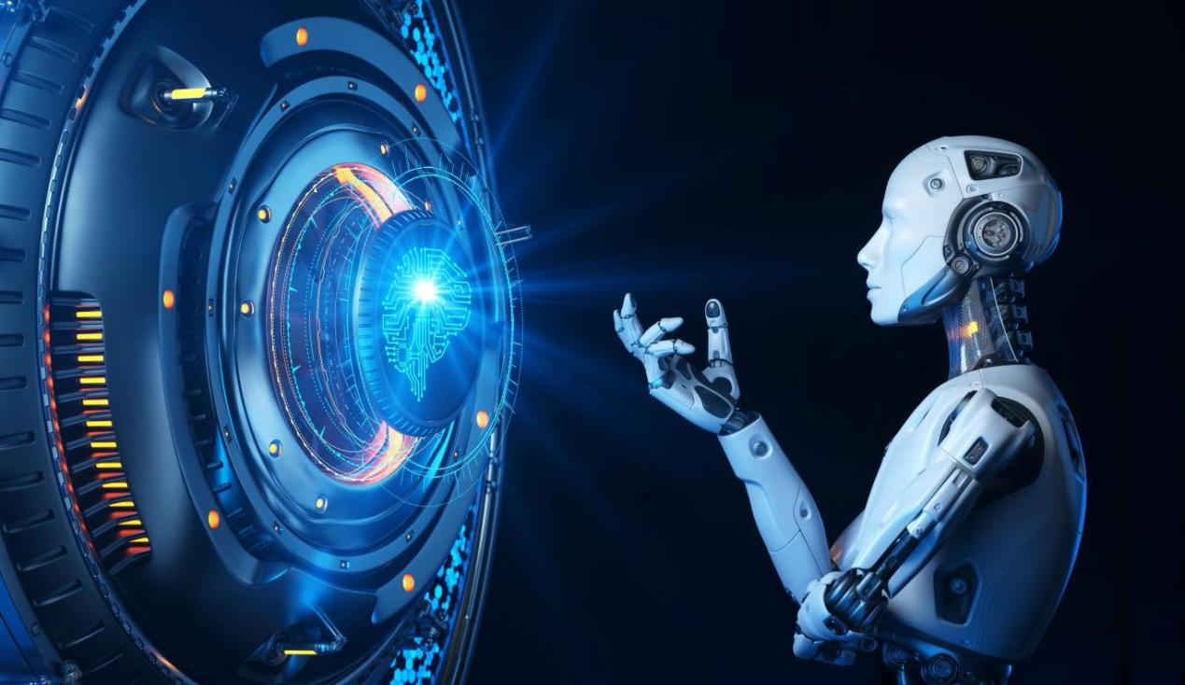

**تتعدد تطبيقات الذكاء الاصطناعي في الطب الرياضي**، وهناك العديد من الأدوات التي تستخدم في تحسين الأداء الرياضي، التشخيص، العلاج والوقاية من الإصابات. إليك بعض من أشهر هذه التطبيقات:  
**IBM Watson for Oncology**:  
يستخدم IBM Watson الذكاء الاصطناعي لتحليل البيانات الطبية والبحث العلمي لتقديم تشخيصات دقيقة للرياضيين المصابين. يتم استخدامه في الطب الرياضي لتحديد خيارات العلاج الأمثل بناءً على بيانات المرضى.  
**Keenfit**:  
هو تطبيق يعتمد على الذكاء الاصطناعي لتقديم برامج تدريب شخصية للرياضيين، استنادًا إلى تحليل بيانات الأداء.  
**Physimax**:  
يستخدم الذكاء الاصطناعي لتحليل البيانات البيومترية للحركات الرياضية، ويساعد في تقييم وتقويم حركة الرياضيين بشكل دقيق للكشف عن المخاطر المحتملة للإصابات.  
**Vein**:  
يساعد في تشخيص الإصابات والتنبؤ بالأنماط الحركية التي قد تؤدي إلى إصابات معينة. يعتمد على الذكاء الاصطناعي لتحليل حركة الرياضيين بشكل متقدم.  
**Fitbit and WHOOP**:  
هذه الأجهزة الذكية تستخدم الذكاء الاصطناعي لتحليل البيانات الصحية والتنبؤ بمستوى الإجهاد البدني واستعادة الجسم، مما يساعد الرياضيين على تحسين أدائهم والوقاية من الإصابات.  
**Catapult Sports**:  
تطبيق يستخدم الذكاء الاصطناعي لتحليل أداء الرياضيين وقياس الإجهاد البدني، كما يتيح تتبع الإصابات وتحليل البيانات الدقيقة للتحسين المستمر.  
**Whoop Strap**:  
جهاز يستخدم الذكاء الاصطناعي لمراقبة صحة الرياضي بشكل مستمر، مثل النوم، الاستشفاء، الأداء البدني، ومستوى الإجهاد.  
تساهم هذه التطبيقات في تحسين إدارة صحة الرياضيين وتحقيق أفضل أداء لهم مع الحد من الإصابات.

**توظيف الذكاء الاصطناعي في الطب الرياضي** أصبح جزءًا أساسيًا لتحسين الأداء الرياضي، التشخيص، الوقاية من الإصابات، وتعزيز استراتيجيات العلاج. يمكن توظيف الذكاء الاصطناعي في العديد من المجالات داخل الطب الرياضي من خلال الطرق التالية:

**1. تحليل البيانات الكبيرة (Big Data Analysis)**  
**جمع البيانات:** يتم جمع كميات ضخمة من البيانات حول الأداء البدني للرياضيين، مثل البيانات المتعلقة بالتدريبات، التمارين، الأنشطة اليومية، وحتى النوم والتغذية.  
**تحليل البيانات:** يتم استخدام تقنيات الذكاء الاصطناعي مثل التعلم الآلي لتحليل هذه البيانات واستخراج أنماط وسلوكيات يمكن أن تساعد في التنبؤ بالأداء أو خطر الإصابة.  
**التنبؤ بالأداء:** يمكن للذكاء الاصطناعي أن يتنبأ بمستوى أداء الرياضيين استنادًا إلى الأنماط التاريخية والتحليلات المعتمدة على البيانات الكبيرة.

**2. التشخيص المبكر للإصابات**  
**المراقبة المستمرة:** تطبيقات مثل *Wearables* (أجهزة قابلة للارتداء مثل الساعات الرياضية) تعتمد على الذكاء الاصطناعي لمراقبة الأعراض الحركية والسلوكية للرياضيين بشكل مستمر.  
**التشخيص عبر الصور الطبية:** يمكن للذكاء الاصطناعي تحليل الصور الطبية مثل الأشعة السينية، الرنين المغناطيسي، والأشعة المقطعية للكشف المبكر عن الإصابات الرياضية.  
**تحليل الحركات:** من خلال تقنيات الرؤية الحاسوبية، يمكن للذكاء الاصطناعي تحليل حركة الرياضيين أثناء التدريب أو المباراة للكشف عن الأنماط الحركية التي قد تؤدي إلى إصابات محتملة.

**3. التدريب الشخصي والبرامج المخصصة**  
**التدريب الذكي:** يستخدم الذكاء الاصطناعي لتطوير برامج تدريب مخصصة استنادًا إلى بيانات أداء الرياضي، وتعديل هذه البرامج بشكل مستمر بناءً على تطور الرياضي.  
**تحليل الفيديو:** الذكاء الاصطناعي يستخدم لتحديد نقاط القوة والضعف في أداء الرياضي من خلال تحليل مقاطع الفيديو للتمارين أو المباريات.

**4. التنبؤ بالإصابات والوقاية منها**  
**نماذج التنبؤ:** من خلال خوارزميات التعلم الآلي، يمكن للذكاء الاصطناعي التنبؤ بالرياضيين الذين قد يتعرضون لإصابات بناءً على عوامل مثل تاريخ الإصابات السابقة، العمر، نوع الرياضة، شدة التدريب، ونمط الحركة.  
**التحسين المستمر:** يتم تعديل برامج التدريب والراحة بشكل دقيق باستخدام الذكاء الاصطناعي لتحسين الوقاية من الإصابات.

**5. التغذية والتحليل البيولوجي**  
**تخصيص التغذية:** يمكن للذكاء الاصطناعي أن يساعد في تصميم خطط غذائية مخصصة للرياضيين بناءً على بيانات مثل مستوى النشاط البدني، الأهداف الرياضية، والحالة الصحية.  
**تحليل الحمض النووي:** في المستقبل، قد يتم استخدام الذكاء الاصطناعي لتحليل الجينات والحمض النووي للرياضيين من أجل فهم أفضل لتطوراتهم البدنية وقدرتهم على التحمل والتمثيل الغذائي.

**6. الاستشفاء والتعافي**  
**مراقبة استعادة الجسم:** الذكاء الاصطناعي يمكن أن يستخدم لتحديد مدى استعادة الرياضي من الإجهاد البدني والإصابات عبر تحليل النوم، النشاط البدني، معدل ضربات القلب، والبيانات الحيوية الأخرى.

**التوجيه الشخصي:** من خلال تحليل البيانات الشخصية، يمكن للذكاء الاصطناعي إرشاد الرياضيين حول كيفية تحسين استراحتهم وأوقات التعافي للحصول على أفضل نتائج.

**7. التدريب التفاعلي والمحاكاة**  
**الواقع الافتراضي (VR) والواقع المعزز (AR):** يمكن استخدام الذكاء الاصطناعي في بيئات الواقع الافتراضي والواقع المعزز لإنشاء سيناريوهات تدريبية تفاعلية تساعد الرياضيين على تحسين مهاراتهم دون التعرض لمخاطر الإصابات..

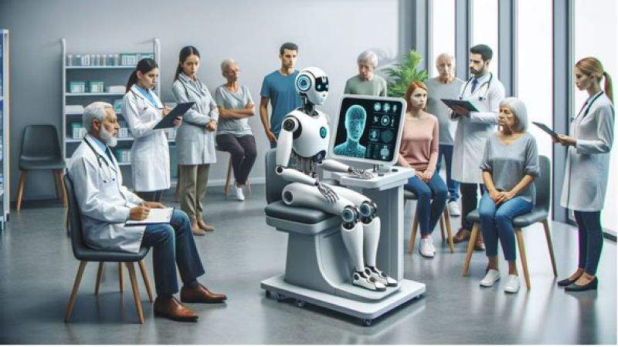

**على الرغم من الفوائد الكبيرة التي يقدمها الذكاء الاصطناعي في الطب الرياضي، إلا أن هناك بعض الأضرار والمخاطر المحتملة التي يجب أن تؤخذ بعين الاعتبار عند استخدام هذه التكنولوجيا.** تتنوع هذه الأضرار بين الجوانب التقنية، والأخلاقية، والإنسانية. إليك أبرز الأضرار المحتملة:  
**1. الاعتماد المفرط على التكنولوجيا**  
**نقص الفهم البشري:** قد يؤدي الاعتماد الكامل على الذكاء الاصطناعي في تشخيص الإصابات أو تحسين الأداء إلى تقليل دور الأطباء والمدربين في اتخاذ قرارات العلاج أو التدريب. هذا يمكن أن يقلل من الفهم البشري والتقييم الشخصي للمريض أو الرياضي.

**التهديد للمهارات البشرية:** إذا أصبح الرياضيون والمدربون يعتمدون فقط على الأنظمة الذكية، قد تتراجع مهاراتهم في تحليل الحالات بشكل يدوي واتخاذ القرارات بدون أدوات الذكاء الاصطناعي.

**2. أخطاء الخوارزميات**  
**التحيزات في الخوارزميات:** إذا تم تدريب الأنظمة الذكية على بيانات غير شاملة أو منحازة، يمكن أن تؤدي إلى نتائج غير دقيقة أو متحيزة. على سبيل المثال، إذا كانت البيانات المستخدمة لتدريب النظام الذكي تركز على فئة معينة من الرياضيين (مثل الذكور أو رياضيين من خلفيات معينة)، فقد تكون التوصيات غير دقيقة عندما يتم تطبيقها على فئات أخرى.

**الأخطاء التقنية:** يمكن أن تحدث أخطاء في الخوارزميات أو الأنظمة الذكية نفسها، مما يؤدي إلى تشخيصات أو توصيات غير صحيحة قد تؤثر سلبًا على صحة الرياضيين.

**3. مخاطر الخصوصية وحماية البيانات**  
**التعامل مع بيانات حساسة:** بيانات الرياضيين، مثل سجلاتهم الطبية أو الجينية، هي معلومات حساسة جدًا. عند استخدام الذكاء الاصطناعي، يتم جمع وتحليل هذه البيانات بكميات ضخمة. مما يعرضها لخطر التسريب أو الهجمات الإلكترونية، مما يؤثر على خصوصية الرياضيين.

**اختراقات البيانات:** إذا لم تكن هناك أنظمة أمان قوية لحماية البيانات، فقد يتم اختراق هذه المعلومات واستخدامها بطرق غير قانونية أو غير أخلاقية.

**4. الافتقار إلى التعاطف البشري**  
**غياب الجانب الإنساني:** الذكاء الاصطناعي يمكن أن يفتقر إلى البعد العاطفي أو الإنساني الذي قد يكون مهمًا في الطب الرياضي. على سبيل المثال، لا يستطيع الذكاء الاصطناعي توفير الدعم النفسي اللازم للرياضيين في أثناء عملية تعافيهم أو تقديم المشورة الشخصية.  
**تجاهل العوامل النفسية:** الذكاء الاصطناعي قد يركز بشكل كبير على الجوانب البدنية للأداء، ولا يأخذ في اعتباره العوامل النفسية والاجتماعية التي تؤثر على صحة الرياضيين.

**5. التقليل من التواصل الشخصي**  
**قلة التفاعل البشري:** مع ازدياد الاعتماد على الذكاء الاصطناعي، قد يتراجع التواصل بين الأطباء والمدربين والرياضيين، مما قد يؤثر على العلاقة الشخصية التي تُعتبر في بعض الأحيان عنصرًا حاسمًا في تعزيز الثقة والتعاون.  
**6. التأثير على دور المدربين والمختصين**  
**إلغاء دور الخبراء البشريين:** في بعض الحالات، قد يؤدي استخدام الذكاء الاصطناعي إلى تهميش دور الأطباء المتخصصين والمدربين الذين لديهم معرفة وخبرة عملية في التعامل مع الرياضيين. قد يُحرم هؤلاء المتخصصون من القدرة على تقديم المشورة الشخصية الدقيقة التي تستند إلى التفاعل المباشر مع الرياضي.

**7. القضايا الأخلاقية**  
**استخدامات غير مرخصة:** هناك مخاوف أخلاقية من استخدام الذكاء الاصطناعي في الطب الرياضي بطرق غير مرخصة أو تتعارض مع المعايير الأخلاقية، مثل تحديد فترات راحة غير مبررة للرياضيين بناءً على بيانات غير كافية، أو تعديل الأداء بطرق قد تكون غير قانونية أو تؤثر على نزاهة الرياضة.  
**الاستغلال التجاري:** قد يؤدي الاعتماد على الذكاء الاصطناعي إلى استغلال رياضيين من خلال جمع بيانات شخصية عنهم بغرض الربح التجاري دون موافقتهم الكاملة.

**8. المخاطر في التعافي بعد الإصابة**  
**الإفراط في تحليل البيانات:** في بعض الأحيان، قد يؤدي استخدام الذكاء الاصطناعي لتحليل بيانات الرياضيين إلى اتخاذ قرارات متسرعة بشأن العودة إلى النشاط بعد الإصابة، مما قد يعرض الرياضيين لخطر الانتكاس بسبب التحليل الخاطئ للبيانات أو تقديرات غير دقيقة.  
**توجيهات خاطئة:** قد يؤدي الذكاء الاصطناعي في بعض الأحيان إلى إعطاء توصيات غير دقيقة بشأن العلاج أو التدريب، مما يؤثر سلبًا على فترة التعافي ويزيد من احتمال الإصابة مرة أخرى.

**المصادر**

Russell, S., & Norvig, P. (2021). *Artificial Intelligence: A Modern Approach* (4th ed.). Pearson.

Taborri, J., Palermo, E., Rossi, S., & Cappa, P. (2021). "Application of artificial intelligence in sports biomechanics: A systematic review." *Applied Sciences*, 11(4), 1568.

<https://doi.org/10.3390/app11041568>

Claudino, J.G., Capanema, D.O., de Souza, T.V., Serrão, J.C., Pereira, A.C. and Nakamura, F.Y., 2019. Current approaches to the use of artificial intelligence for injury risk assessment and performance prediction in team sports: a systematic review. *Sports Medicine - Open*, 5(1), p.28.

https://doi.org/10.1186/s40798-019-0202-3

Topol, E.J., 2019. *Deep medicine: how artificial intelligence can make healthcare human again*. New York: Basic Books.

Topol, E.J., 2019. *Deep medicine: how artificial intelligence can make healthcare human again*. New York: Basic Books.  
Halilaj, E., Rajamani, N., Laidlaw, D.H., Mehrdad, A. and Konno, T., 2018. Machine learning in human movement biomechanics: Best practices, common pitfalls, and new opportunities. *Journal of Biomechanics*, 81, pp.1-11.

Stojanovic, M.D., Milinkovic, D.D. and Andjelkovic, M., 2020. Artificial intelligence in sport: A review. *Acta Kinesiologica*, 14(2), pp.19-24.  
Claudino, J.G., Capanema, D.O., de Souza, T.V., Serra‌o, J.C., Pereira, A.C. and Nakamura, F.Y., 2019. Current approaches to the use of artificial intelligence for injury risk assessment and performance prediction in team sports: a systematic review. *Sports Medicine - Open*, 5(1), p.28.

Esteva, A., Robicquet, A., Ramsundar, B., Kuleshov, V., DePristo, M., Chou, K., Cui, C., Corrado, G.S., Thrun, S. and Dean, J., 2019. A guide to deep learning in healthcare. *Nature Medicine*, 25(1), pp.24-29.

Topol, E.J., 2019. *Deep medicine: how artificial intelligence can make healthcare human again*. New York: Basic Books.

Rossi, A., Perri, E., D’Aprile, P., Galli, M. and Albertini, G., 2021. Artificial intelligence in sports medicine: new opportunities for injury prevention and performance monitoring. *Journal of Functional Morphology and Kinesiology*, 6(2), p.44. https://doi.org/10.3390/jfmk6020044

Baca, A., 2020. *Artificial Intelligence in Sports Medicine: A Review*. Journal of Sports Medicine and Physical Fitness, 60(2), pp.145-153.